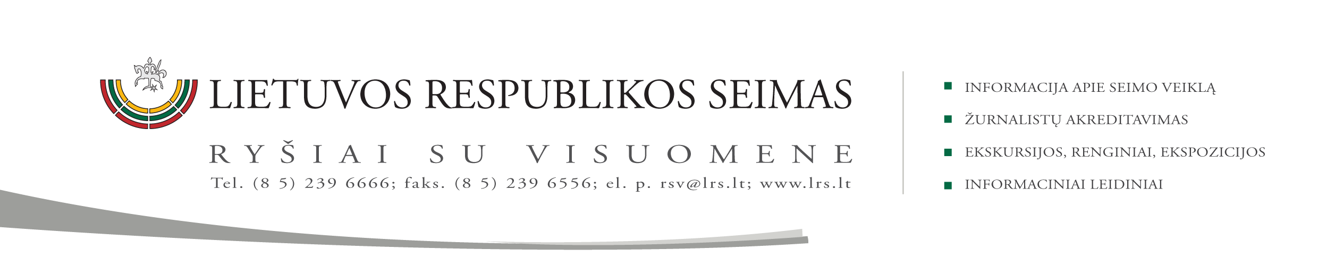

2015 m. lapkričio 25 d. pranešimas

VVSK išklausė Vidaus reikalų ministerijos informaciją dėl regionų modelio po 2020 m.

Šiandien posėdyje Komitetas, įgyvendindamas parlamentinę kontrolę, išklausė Vidaus reikalų ministerijos informaciją apie rengiamus Lietuvos Respublikos regioninės plėtros įstatymo nuostatų pakeitimus ir siūlymus Lietuvoje suformuoti Teritorinių statistinių vienetų klasifikatoriaus (NUTS) 2 lygį atitinkančius teritorinius statistinius vienetus.
Komiteto pirmininkas Valentinas Bukauskas atkreipė posėdžio dalyvių dėmesį į tai, kad Komitetas pastaraisiais metais nuosekliai ir aktyviai dalyvavo ir teikė siūlymus Vyriausybei dėl regionų modelio po 2020 metų galimų variantų.
Komiteto nariams kilo klausimų dėl to, ar siūlymai sudaryti NUTS 2 lygmens regionus yra pagrįsti ir tinkami. Taip pat kilo susirūpinimas, ar bus suspėta parengti ir priimti sprendimus iki kitų metų vasario 1 d., kada visos Europos Sąjungos valstybės narės, tarp jų ir Lietuva, turi pateikti pasiūlymus Europos Komisijai dėl reglamento pakeitimo.
Komiteto posėdyje pažymėta, kad sprendimai dėl regionų modelio po 2020 metų Lietuvoje turės svarbių politinių pasekmių. Atsižvelgiant į tai, Komitetas siūlo Vyriausybei šių sprendimų galimas alternatyvas išsamiai aptarti su Seimo nariais, regionų plėtros tarybomis, savivaldybių vadovais ir kitais atsakingais asmenimis.
Galutinį sprendimą šiuo klausimu Komitetas priims kitame posėdyje.

Parengė Valstybės valdymo ir savivaldybių komiteto
biuro patarėja Jurgita Marcinkutė (tel. (8 5) 239 6804, el. p. jurgita.marcinkute@lrs.lt

